比价文件

项目编号： 2024051
项目名称：广东省河源监狱指挥中心警用装备采购项目
采购人式： 市场比价

广东省河源监狱
2024年9月

目 录

第一篇 供应商须知……………………………………………………1
第二篇 用户需求书……………………………………………………4
第三篇 报价文件格式 …………………………………………………8

- 供应商须知

一、比价说明
（一）参与比价的供应商应承担所有与准备和参加比价有关的费用，不论比价的结果如何，采购人无义务和责任承担这些费用；
（二）供应商必须按比价附件的格式填写，不得增加或删除表格内容。除单价、金额或项目要求填写的内容外，不得擅自改动比价附件内容，否则将有可能影响成交结果，不推荐为成交候选人；
（三）供应商需对用户需求书的所有条款进行整体响应，用户需求书条款若有一条负偏离或不响应，不推荐为成交候选人；
（四）若成交供应商自身原因无法完成本项目，则采购人有权利保留追究责任；
（五）成交供应商因自身原因被取消成交资格，采购人可重新启动采购或按比价公告规定顺延推选符合要求的供应商作为成交人；
（六）若本项目比价采购失败，采购人将重新采购，届时采购人有权根据项目具体情况，决定重新采购项目的采购人式；
（七）成交供应商若无正当理由恶意放弃成交资格，采购人有权将拒绝其参加本项目重新组织的比价采购活动；
（八）如采购人在审核或复核参与比价的供应商所提交的比价资料时，供应商须无条件配合；期间若发现存在弄虚作假或相关的失信记录或违反国家法律法规等相关的不良情形，采购人可取消其成交资格并保留追究责任的权力；
（九）参与比价的供应商应认真阅读、并充分理解比价文件的全部内容（包括所有的补充、修改内容重要事项、格式、条款、服务要求和技术规范、参数及要求等）。供应商没有按照比价文件要求提交全部资料，或者参与比价所上传的文件没有对比价文件在各方面都作出实质性响应是供应商的风险，有可能导致其比价被拒绝，或被认定为无效比价；
（十）采购人有权拒绝接受任何不合格的货物或服务，由此产生的费用及相关后果均由供应商自行承担；
（十一）比价文件的澄清：供应商对本比价文件如有疑问，请于报名截止日期前以书面形式（盖公章）交至采购人，超出上述截止时间提出的任何疑问，采购人可不予答复。
二、报价提交资料
（一）供应商应根据本公告要求，完整、真实、准确地填写相应报价附件，并对比价文件资料承担责任。
（二）供应商应一式一份提交报价文件。
三、报价文件的递交
（一）供应商应将报价文件密封在一个不透明的外层封装中；
（二）密封封装均应：密封封装表面应正确标明供应商名称、项目名称、采购人名称、报价日期等，并注明报价截止时间之前不得开封（在封口位置的封条上标注注明），封口位置须加盖供应商法人公章；
（三）供应商务必于报价截止时间前，将报价文件按要求送达报价地点，详见《采购公告》；
（四）报价截止时间后不得修改报价文件。但属于比价小组在评审中发现的计算错误并进行核实的修改不在此列。
四、确定成交候选人
（一）本项目成交供应商为1家，投标报价最低的确定为成交人；
（二）供应商单价报价不得高于单价最高限价，否则将作无效报价处理；
（三）报价大写金额和小写金额不一致的，以大写金额为准；单价金额小数点或者百分比有明显错位的，以报价表的总价为准，并修改单价；总价金额与按单价汇总金额不一致的，以单价金额计算结果为准；
（四）报价最低供应商出现2家以上情形时，以当场摇珠形式选取本项目实施单位。
五、无效报价
（一）参与比价的供应商报价高于最高限价的视为无效报价；
（二）供应商须提供本项目要求的资质文件，如果不按公告规定或比价文件要求等相关规定提供符合要求的资质文件，将被视为无效报价；
（三）供应商须对本项目采购内容进行整体报价，任何只对其中一部分内容进行的报价都被视为无效报价；
（四）报价表以及有报价供应商落款的报价文件必须加盖报价供应商公章，否则视为无效报价；
（五）比价文件中，如标有“★”的条款均为必须完全满足指标，供应商须进行实质性响应；供应商若有一项带“★”的条款未响应或不满足，将按无效报价处理；
（六）按有关法律、法规、规章属于报价无效的。
（七）有下列情形之一的，视为串通比价，其报价无效：
1.存在单位负责人为同一人或存在控股、管理关系的不同单位参与同一比价项目；
2.不同供应商的响应文件由同一单位或者个人编制；
3.不同供应商委托同一单位或者个人办理比价事宜；
4.不同供应商的响应文件载明的项目管理成员或者联系人员为同一人；
5.不同供应商的响应文件异常一致或者报价呈规律性差异；
6.不同供应商的响应文件相互混淆。
六、比价活动失败
（一）有效报价供应商少于3家的；
（二）出现影响采购公正的违法、违规行为的；
（三）因重大变故，采购任务取消的。
七、授予合同
（一）从比价小组推荐的成交候选人中，采购人依法确定成交人。
（二）本比价文件、成交人的报价文件及相关澄清材料，均作为合同订立的依据。对报价文件及澄清文件中出现歧义、不确定的内容等解释均以采购人的理解确认为准。

第二章 用户需求书

一、项目概况
采购人根据警务技能训练比武、日常执勤等工作需要，拟采购一批警用装备。
二、预算金额
预算金额：88540元
三、标的清单
序号 | 装备  名称 | 外观图样 | 品牌、技术参数、  规格型号、材料等 | 计量单位 | 数量 | 单价限价（元）
1 | 特警春秋服99式 | 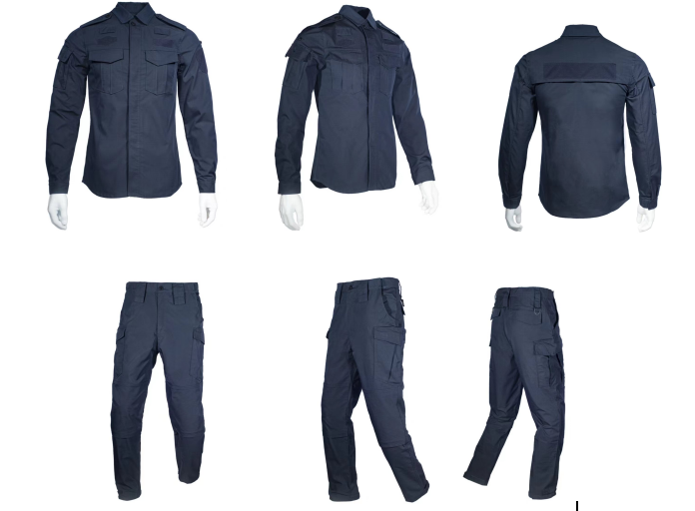 | 品牌：狙击者  99式（深蓝款）含警用标识  1、根据作战训练实际需求，多功能人性化而设计，根据实际作战及训练需求做到了版型修身，又整体精气神提升。  2 面料材质，采用80%涤纶+20%棉、杜邦特氟龙三防处理工艺，士林染色（色牢度可以达到国标4级）。面料的特性：高强度、高耐磨性、高抗撕裂性能，面料高纬弹、不变形、抗油拒水防污，不掉色，穿着舒适。左右腋下和后背透气设计，胳膊肘和膝盖内侧预留有可以装减震棉的位置。  3 、加工工艺：主面料加军工魔术贴和婴儿魔术贴相结合、正品YKK拉链，高士线等高档面料、辅料，工艺，激光立体裁剪工艺，精工细作。  - 面料测试：耐水色牢度：变色≥4级 沾色≥3级；耐酸汗渍色牢度：变色≥4级 沾色≥3级；耐碱汗渍色牢度：变色≥4级 沾色≥3级（需检测报告复印件加盖厂家公章佐证）。 | 套 | 40 | 476
2 | 特警战训皮靴 | 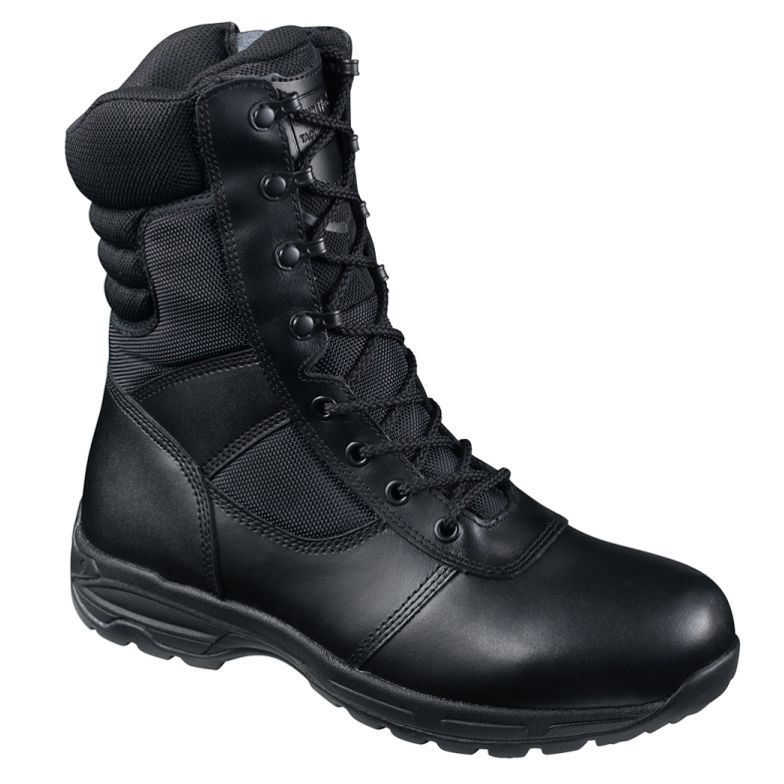 | 品牌：君洛克（侧拉链、中帮） 高度：8''巡警执勤靴  工艺结构：泠粘结构+内侧拉链  皮料：头层牛皮+透气网布  内里：防霉抗菌处理250g 大BK  中底：TEXON  大底：橡胶+MD +尼龙铁心  特点：透气，舒适，灵活轻巧。 | 对 | 40 | 408
3 | 内腰带 |  | （战术毛面魔术贴）  尺码：长度70-120cm（净腰围）  宽度45MM  材质：皮革、尼龙织带  调节：建议放开10cm左右  选用高支数复合尼龙织带，内侧采用海绵网布垫衬，透气舒适；配合三美牛津布专用魔术贴，日本富士克大王缝纫线，双线尼龙包边工艺，经久耐用；采用皮头钢印英文POLICE标志设计，进口软质胶层油边工艺，延长使用年限；内腰带和外腰带通过魔术贴粘合固定。 | 条 | 20 | 32
4 | 特警速干战训服 | 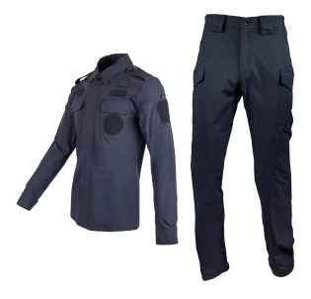 | 品牌：狙击者  （含警用标识、深蓝款长袖）  。采用90%聚酰胺(俗称：尼龙)面料,10%棉，军工魔术贴和婴儿魔术贴相结合、正品YKK拉链等高档面料、辅料，激光立体裁剪工艺，精工细作。  1、吸水率测试方法GB/T21655.1--2008第8.1章，洗前≥94%。（需检测报告复印件加盖厂家公章佐证）  2、透湿性测试方法GB/12704.1-2009 条件a,洗前测试≥11392g/㎡·d.（需检测报告复印件加盖厂家公章佐证）  3、滴水扩散时间测试方法GB/T21655.1-2008第8.2章，洗前测试≥9.9S. （需检测报告复印件加盖厂家公章佐证）  4、水分蒸发速率测试方法GB/T21655.1-2008第8.3章，洗前≥0.34g/h。（需检测报告复印件加盖厂家公章佐证） | 套 | 40 | 425
5 | 特警短袖T恤 | 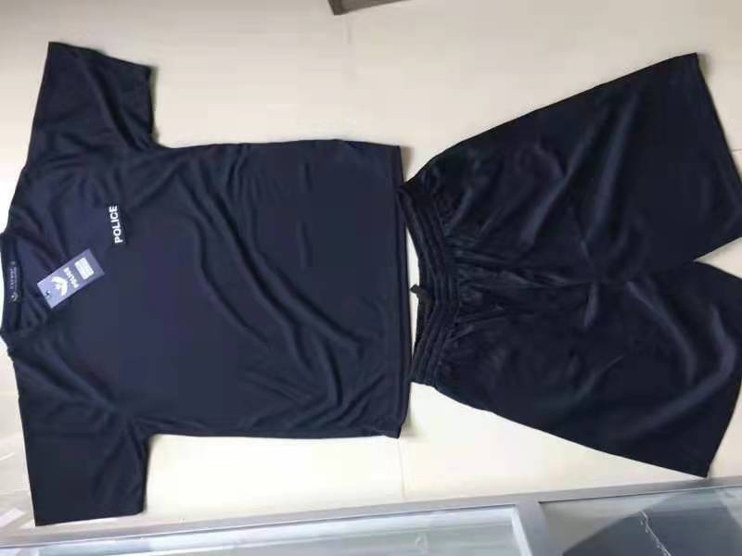 | 品牌：阻击者  （套装）速干面料，裤子双口袋，后背腋下有透气网 | 套 | 40 | 200
6 | 特警通勤鞋 | 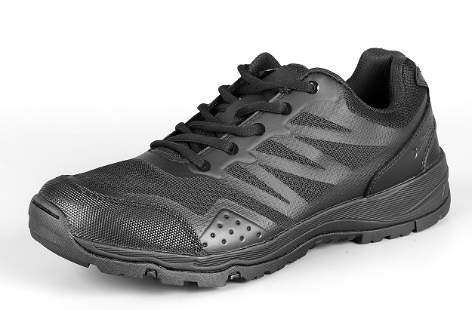 | 品牌：君洛克（网面、超轻）  功能：  1. 鞋面:新技术热切+新材料透气网布。  2. 柔软的套楦中底结构.  3. 大底为橡胶底+MD，耐磨，止滑，防寒，防腐蚀  大底中腰滑降设计，前掌曲折设计，鞋头加车线设计。  4. 防寒：耐寒零下20度100000次无裂痕  5. 大底与鞋面之间的拉力：>3kg/cm2  6. 鞋垫采用防霉抗菌Ortholite。  7. 鞋头，后包，设计有防刮功能。  8. 特征：轻，软，超强透气。 | 对 | 40 | 306
7 | 半指手套 | 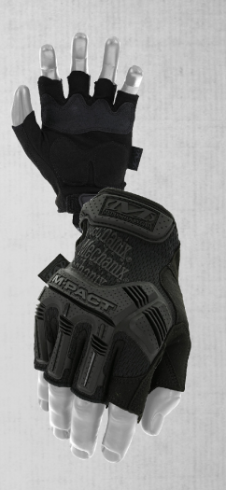 | 品牌：超级技师  1.轻巧速干TrekDry® 面料贴合手背,散热透气性好。  2.TPR热塑橡胶配合魔术贴腕口,便于灵活开合,为手腕提供保护。  3.热塑橡胶抗冲击保护符合EN13594抗冲击标准。  4.耐磨革手掌,灵巧性和耐用性的完美结合。  5.Armortex®手掌耐磨加强。  6.半指设计,为手指提供最大的灵活性。  7.D30R缓震掌垫吸收和分解外力。  8.尼龙拉环,可配合登山扣使用。  需提供CE测试合格证书佐证 | 对 | 20 | 255
8 | 全指手套 | 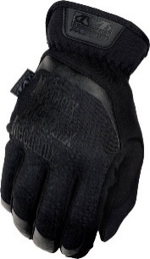 | 品牌：超级技师  快速脱卸防护手套是新一代快速灵活应战的战术手套。手掌采用0.6mm合成革面料并结合触屏技术，实现全手掌皆可触屏，让你随心的使用电子触屏产品。手背采用TrekDry®透气速干面料，能够及时散发聚集在手套内的热量，持续为手部提供凉爽干燥的佩戴环境。腕口采用松紧弹力橡筋设计，脱穿极其便利。一款适用于日常工作户外活动等场合的基础防护手套。 | 对 | 40 | 238
9 | 警察面罩 |  | 黑色，透气性好，款式：三孔，适用：四季，安全技术符合B类要求。 | 个 | 40 | 17

四、服务标准
（一）本项目所涉及的货物必须为合法制造商制造的全新产品，整体无污染，表面无划损，无任何缺陷隐患，必须符合国家有关部门的质量要求，并按厂家提供的标准执行售后服务。
（二）供应商须严格按商品的名称、品牌、规格型号、中标单价供货。
五、服务（交付）期限
合同签订之日起10个自然日内。
六、款项支付
项目验收合格后，采购方满足合同支付条件并收到供应商正式发票15日内完成合同金额支付。
七、售后保障
自项目验收之日起，项目质保1年。保修期内，如履行合同期间采购方发现供应商未按规定履行合同，采购方有权结束合作并立即终止合同，同时拒绝该供应商法人旗下所有公司参与本单位采购。
八、验收标准
采购方根据有关国家行业所列标准及规范、规定、核对项目采购文件、货物清单、合同等材料，采购项目品牌、数量、质量、功能和安装工艺等均需符合要求。

第三篇 报价文件格式

广东省河源监狱指挥中心警用装备采购项目

报

价

文

件

供应商名称（单位盖公章）：
法定代表人/授权代表签名：
联系电话：
日期： 年 月 日

目 录

一、报价函………………………………………………1
二、资格声明书…………………………………………2
三、营业执照副本………………………………………3
四、法定代表人/负责人证明书 ………………………4
五、授权委托书（如需授权）…………………………5
六、相关检测报告………………………………………6
七、报价表………………………………………………7

（一）资格性、符合性部分
1．报价函
报 价 函

致：广东省河源监狱
根据贵方为本采购项目的报价邀请，我方 （供应商名称）作为供应商正式授权 （授权代表全名，职务）代表我方进行有关本报价的一切事宜。
在此提交的比价文件，包括如下等内容，并已密封封装：
（一）报价文件。
我方已完全明白文件的所有条款要求，并重申以下几点：
（一）我方决定参加“广东省河源监狱指挥中心警用装备采购项目”的报价；
（二）全部货物之供应和有关服务的报价总价（详见报价表）；
（三）本报价文件的有效期自报价截止日后90天有效，如成交，有效期将延至合同终止日为止；
（四）我方已详细研究了文件的所有内容包括修正文（如有）和所有已提供的参考资料以及有关附件并完全明白，我方放弃在此方面提出含糊意见或误解的一切权力；
（五）我方同意按照贵方可能提出的要求而提供与报价有关的任何其他数据或信息；
（六）我方声明报价文件及所提供一切资料均真实无误，无任何虚假或不真实的材料。如我方在报价文件中提供任何不真实的材料，无论其材料是否重要，采购人可视为报价无效，并由我方承担由此产生的全部法律责任；
（七）我方理解贵方不一定接受任何贵方可能收到的报价；
（八）我方如果成交，将保证履行比价文件以及比价文件修改书（如有）中的全部责任和义务，在成交通知书规定的时间内签订《合同书》，并严格按国家有关法规履行自己的全部责任，按质、按量、按期完成《合同书》中的全部任务。

供应商名称（单位盖公章）：
日期： 年 月 日

2．资格声明书
供应商资格声明函

致：广东省河源监狱

关于贵单位发布“广东省河源监狱指挥中心警用装备采购项目”的邀请投标函，本公司（企业）愿意参加比价，并声明：
一、本公司（企业）具备《中华人民共和国政府采购法》第二十二条规定的条件：
（一）具有独立承担民事责任的能力；
（二）具有良好的商业信誉和健全的财务会计制度；
（三）具有履行合同所必需的设备和专业技术能力；
（四）有依法缴纳税收和社会保障资金的良好记录；
（五）参加政府采购活动前三年内，在经营活动中没有重大违法记录；
（六）法律、行政法规规定的其他条件。
二、本公司具有本次采购项目服务能力。
三、本公司有固定的经营场所，信誉良好、售后维护服务好，并且在经营活动中无严重违法记录。
本公司（企业）承诺在本次采购活动中，如有违法、违规、弄虚作假行为，所造成的损失、不良后果及法律责任，一律由我公司（企业）承担。
特此声明！
备注：
（1）本声明函必须提供且内容不得擅自删改，否则视为响应无效。
（2）本声明函如有虚假或与事实不符的，作无效报价处理。

供应商名称（单位盖公章）：
日期： 年 月 日

3.营业执照副本（复印件加盖公章）
4.法定代表人/负责人证明书

法定代表人/负责人证明书

同志，现任我单位 （职务），为法定代表人/负责人，特此证明。

附：
法定代表人/负责人性别： 年龄： 身份证号码：
营业执照号码：
主营：
兼营：
有效日期：至 签发日期：
单位（盖公章）：

说明：1．法定代表人/负责人为企业事业单位、国家机关、社会团体的主要行政负责人。
2．内容必须填写真实、清楚、涂改无效，不得转让、买卖。
3．将此证明书提交对方作为合同附件或凭证。

（请供应商务必提供下列附件）

法定代表人/负责人身份证复印件
（反面）

法定代表人/负责人身份证复印件
（正面）

5．法定代表人/负责人授权书（若供应商代表非法定代表人/负责人时适用）

法定代表人/负责人授权书

致： 广东省河源监狱
本授权书声明：注册于 （国家或地区）的 （供应商名称）的在下面签字的 （法定代表人/负责人姓名、职务）代表本公司授权在下面签字的 （被授权人的姓名、职务）为本公司的合法代表人，就“广东省河源监狱指挥中心警用装备采购项目”的报价和合同执行，以我方的名义处理一切与之有关的事宜。
本授权书于 年 月 日签字生效，特此声明。

供应商名称（单位盖公章）：
地 址：
法定代表人/负责人（签字或盖章）：
职 务：
被授权人（签字）：
职 务：

（请供应商务必提供下列附件）

代理人身份证复印件
（反面）

代理人身份证复印件
（正面）
6.相关检测报告（复印件加盖厂家公章）

（二）报价部分

报价表
[价格单位：（人民币）元]

项目名称 | 数量 | 供应商单价  下浮率报价（%） | 备注
广东省河源监狱指挥中心警用装备采购项目 | 1批 | 小写： %  大写：百分之

注：
1.供应商必须按报价表的格式填写，不得增加或删除表格内容。除单价、金额或项目要求填写的内容外，不得擅自改动报价表内容，否则将有可能影响成交结果，不推荐为成交候选人；
2.所有价格均系用人民币表示，单位为元，均包含货物、运输、安全、安装、税费等一切费用；
3.下浮率报价不得大于或等于100%，也不得为负数，且是固定唯一值的，否则为无效报价；下浮率最高的为成交供应商。供应商所报下浮率为成交下浮率，即：货物成交单价=最高单价限价*（1-成交下浮率），下浮后单价保留两位小数点（四舍五入）；在本项目履行期间，该下浮率不作另行调整；
4.本项目不接受有选择性的报价，只允许报一个下浮率，所报的下浮率适用采购清单所有货物。

供应商名称（单位盖公章）：
日期： 年 月 日

